Отчёт по лабораторной работе №7

Дисциплина: архитектура компьютера

Хамзина Виктория Валентиновна

Содержание

# 1 Цель работы

Изучить команды условного и безусловного переходов, приобрести навыки написания программ с их использованием. Познакомиться с назначением и структурой файла листинга.

# 2 Выполнение лабораторной работы

## 2.1 Реализация переходов в NASM

Создала каталог для данной лабораторной работы с помощью команды mkdir ~/work/arch-pc/lab07, перешла в него и создала файл lab7-1.asm (рис. 1).

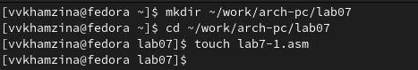

Figure 1: Создание каталога и файла

Ввела в файл текст программы, в которой используется инструкция jmp (рис. 2).

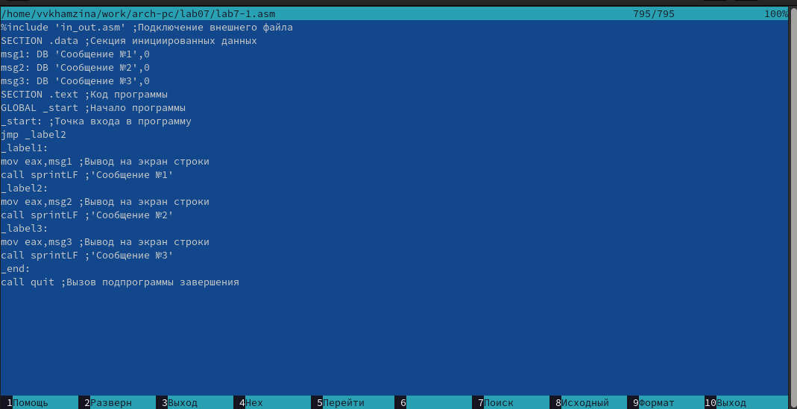

Figure 2: Редактирование файла

Создала исполняемый файл lab7-1 и проверила его работу (рис. 3).

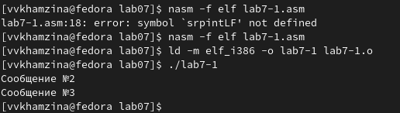

Figure 3: Запуск исполняемого файла

Изменила текст программы таким образом, чтобы она сначала выводила ‘Сообщение №2’, а потом ‘Сообщение №1’ и завершала работу (рис. 4).

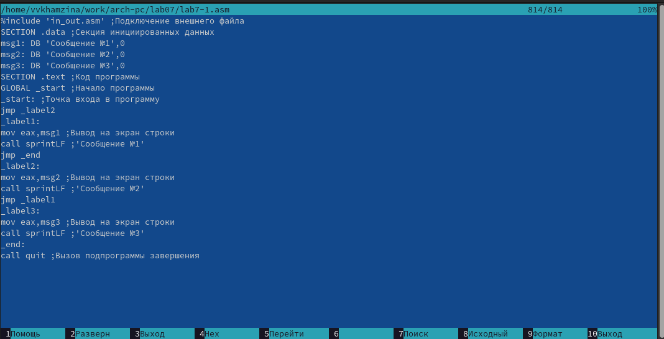

Figure 4: Редактирование файла

Создала исполняемый файл после редактирования текста программы и проверила его работу (рис. 5).

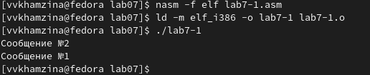

Figure 5: Запуск исполняемого файла

Изменила текст программы в файле lab7-1.asm так, чтобы она выводила сообщения в обратном порядке (рис. 6).

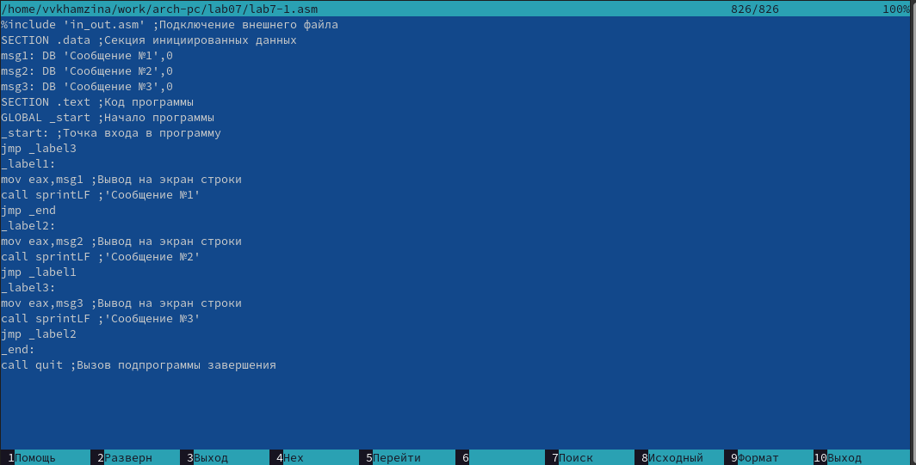

Figure 6: Редактирование файла

Создала исполняемый файл после изменения текста программы и запустила его (рис. 7).

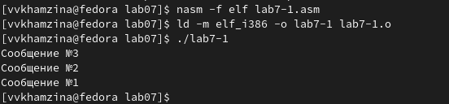

Figure 7: Запуск исполняемого файла

Создала файл lab7-2.asm в каталоге ~/work/arch-pc/lab07 (рис. 8).

Figure 8: Создание файла

Figure 8: Создание файла

Ввела в файл lab7-2.asm текст программы, которая определяет и выводит на экран наибольшую из 3 целочисленных переменных: А, В и С (рис. 9).

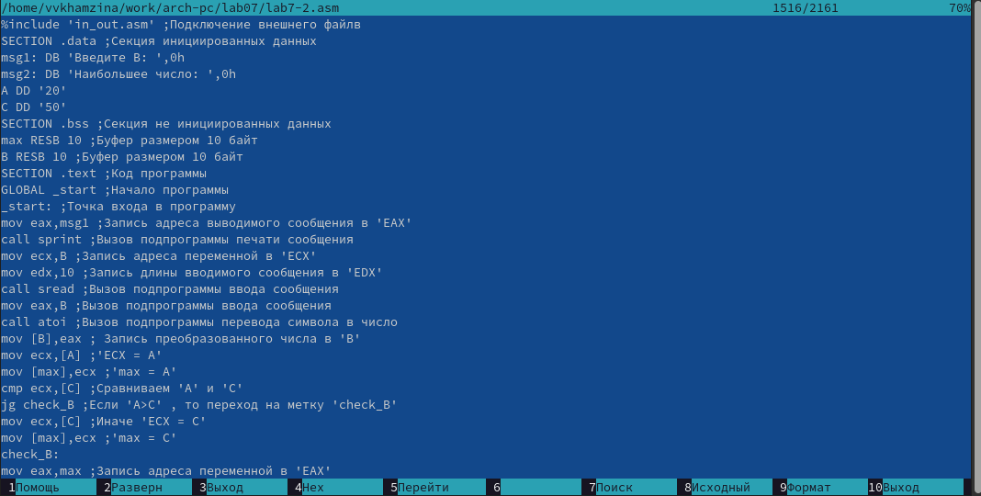

Figure 9: Редактирование файла

Создала исполняемый файл lab7-2 и проверила его работу для разных значений В (рис. 10).

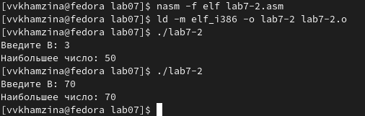

Figure 10: Запуск исполняемого файла

## 2.2 Изучение структуры файла листинга

Создала файл листинга для программы из файла lab7-2.asm с помощью команды nasm -f elf -l lab7-2.lst lab7-2.asm и открыла его с помощью текстового редактора mcedit (рис. 11).

Figure 11: Создание файла листинга и его открытие

Figure 11: Создание файла листинга и его открытие

Рассмотрим строки 11, 14 и 23 и объясним их содержимое. (рис. 12).

В строке 11 содержится номер строки [11], адрес [00000009], машинный код [EBF8] и содержимое строки кода [jmp nextchar]. В строке 14 содержится ее номер, адрес [0000000B], машинный код [29D8], содержимое - [sub eax,ebx]. В 23 строке адрес [0000000F], машинный код [52] и содержимое [push edx].

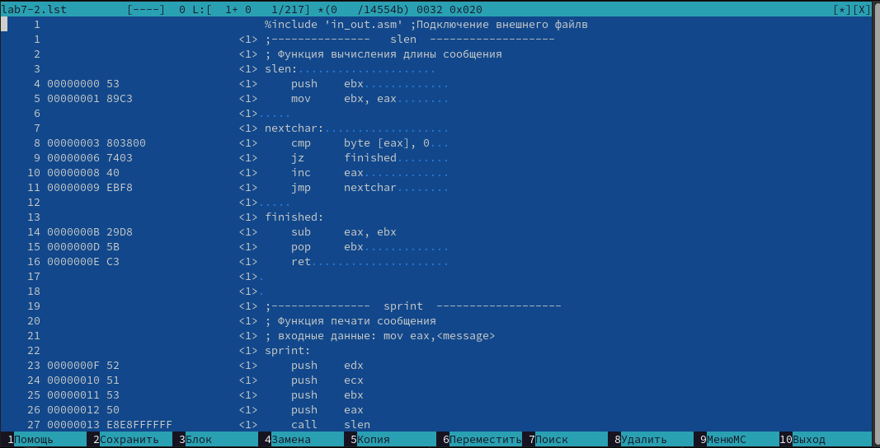

Figure 12: Файл листинга

Удалила один из операндов инструкции mov (рис. 13).

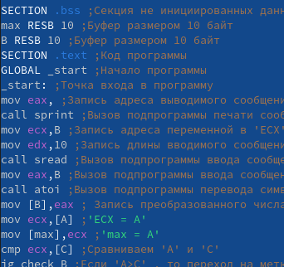

Figure 13: Редактирование файла

Выполнила трансляцию с получением файла листинга командой nasm -f elf -l lab7-2.lst lab7-2.asm. Описание намеренно созданной ошибки появилось в файле листинга (рис. 14).

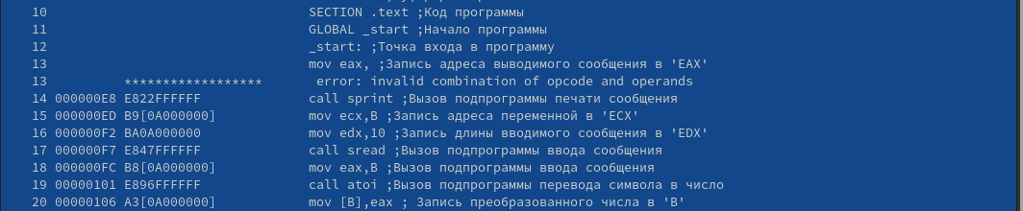

Figure 14: Ошибка в файле листинга

# 3 Задание для самостоятельной работы

Создала файл lab7-3.asm (рис. 15).

Figure 15: Создание файла

Figure 15: Создание файла

Написала в созданном файле текст программы для нахождения наименьшей из 3 целочисленных переменных А, В и С. Взяла значения переменных варианта 18, так как этот вариант мне достался в ходе выполнения предыдущей лабораторной работы (рис. 16).

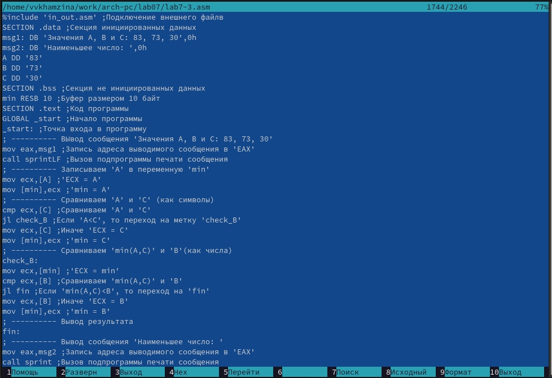

Figure 16: Редактирование файла

%include 'in_out.asm' ;Подключение внешнего файла  
SECTION .data ;Секция инициированных данных  
msg1: DB 'Значения А, В и С: 83, 73, 30',0h  
msg2: DB 'Наименьшее число: ',0h  
A DD '83'  
B DD '73'  
C DD '30'  
SECTION .bss ;Секция не инициированных данных  
min RESB 10 ;Буфер размером 10 байт  
SECTION .text ;Код программы  
GLOBAL _start ;Начало программы  
_start: ;Точка входа в программу  
; ---------- Вывод сообщения 'Значения А, В и С: 83, 73, 30'  
mov eax,msg1 ;Запись адреса выводимого сообщения в 'EAX'  
call sprintLF ;Вызов подпрограммы печати сообщения  
; ---------- Записываем 'A' в переменную 'min'  
mov ecx,[A] ;'ECX = A'  
mov [min],ecx ;'min = A'  
; ---------- Сравниваем 'A' и 'C' (как символы)  
cmp ecx,[C] ;Сравниваем 'A' и 'C'  
jl check_B ;Если 'A<C', то переход на метку 'check_B'  
mov ecx,[C] ;Иначе 'ECX = C'  
mov [min],ecx ;'min = C'  
; ---------- Сравниваем 'min(A,C)' и 'B' (как числа)  
check_B:  
mov ecx,[min] ;'ECX = min'  
cmp ecx,[B] ;Сравниваем 'min(A,C)' и 'B'  
jl fin ;Если 'min(A,C)<B', то переход на 'fin'  
mov ecx,[B] ;Иначе 'ECX = B'  
mov [min],ecx ;'min = B'  
; ---------- Вывод результата  
fin:  
; ---------- Вывод сообщения 'Наименьшее число: '  
mov eax,msg2 ;Запись адреса выводимого сообщения в 'EAX'  
call sprint ;Вызов подпрограммы печати сообщения  
; ---------- Преобразование 'min' из символа в число  
mov eax,min ;Запись адреса переменной в 'EAX'  
call atoi ;Вызов подпрограммы перевода символа в число  
mov [min],eax ;Запись преобразованного числа в 'min'  
mov eax,[min] ;Запись адреса пременной в 'EAX'  
call iprintLF ;Вывод 'min(A,B,C)'  
call quit ;Вызов подпрограммы завершения

Создала исполняемый файл и проверила его работу (рис. 17).

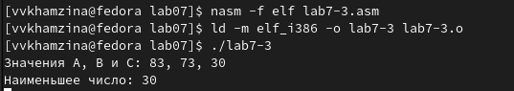

Figure 17: Запуск исполняемого файла

Создала файл lab7-4.asm (рис. 18).

Figure 18: Создание файла

Figure 18: Создание файла

Написала программу вычисления значения заданной функции для введенных с клавиатуры x и a (рис. 19).

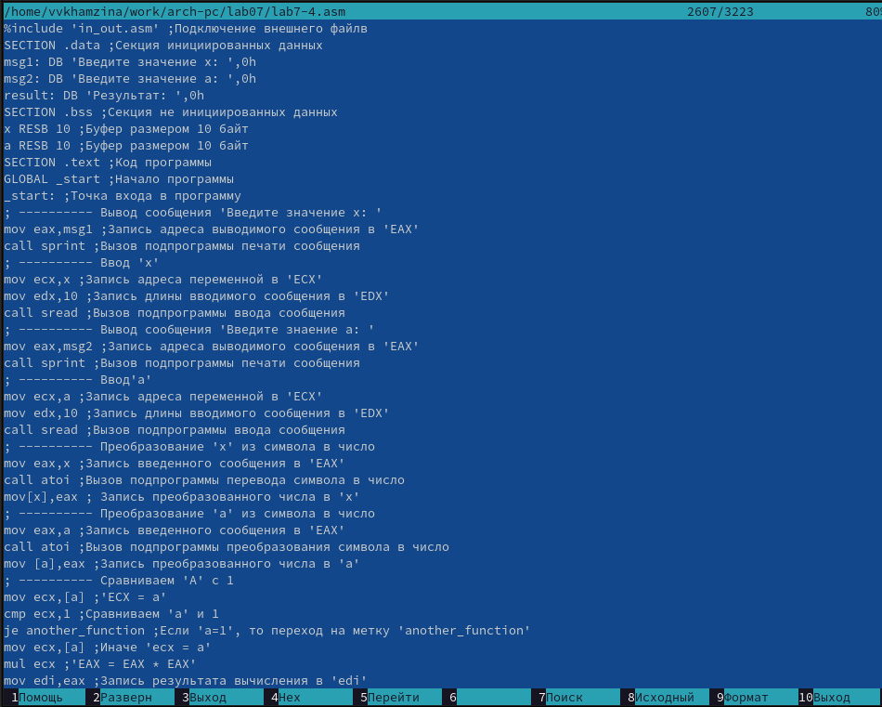

Figure 19: Редактирование файла

%include 'in_out.asm' ;Подключение внешнего файла  
SECTION .data ;Секция инициированных данных  
msg1: DB 'Введите значение х: ',0h  
msg2: DB 'Введите значение a: ',0h  
result: DB 'Результат: ',0h  
SECTION .bss ;Секция не инициированных данных  
x RESB 10 ;Буфер размером 10 байт  
a RESB 10 ;Буфер размером 10 байт  
SECTION .text ;Код программы  
GLOBAL _start ;Начало программы  
_start: ;Точка входа в программу  
; ---------- Вывод сообщения 'Введите значение х: '  
mov eax,msg1 ;Запись адреса выводимого сообщения в 'EAX'  
call sprint ;Вызов подпрограммы печати сообщения  
; ---------- Ввод 'x'  
mov ecx,x ;Запись адреса переменной в 'ECX'  
mov edx,10 ;Запись длины вводимого сообщения в 'EDX'   
call sread ;Вызов подпрограммы ввода сообщения  
; ---------- Вывод сообщения 'Введите значение х: '  
mov eax,msg2 ;Запись адреса выводимого сообщения в 'EAX'  
call sprint ;Вызов подпрограммы печати сообщения  
; ---------- Ввод 'a'  
mov ecx,a ;Запись адреса переменной в 'ECX'  
mov edx,10 ;Запись длины вводимого сообщения в 'EDX'   
call sread ;Вызов подпрограммы ввода сообщения  
; ---------- Преобразование 'x' из символа в число  
mov eax,x ;Запись адреса переменной в 'EAX'  
call atoi ;Вызов подпрограммы перевода символа в число  
mov [x],eax ;Запись преобразованного числа в 'x'  
; ---------- Преобразование 'a' из символа в число  
mov eax,a ;Запись адреса переменной в 'EAX'  
call atoi ;Вызов подпрограммы перевода символа в число  
mov [a],eax ;Запись преобразованного числа в 'a'  
; ---------- Сравниваем 'A' c 1  
mov ecx, [a] ;'ECX = a'  
cmp ecx,1 ;Сравниваем 'a' и 1  
je another_function ;Если 'a=1', то переход на метку 'another_function'  
mov ecx,[a] ;Иначе 'ECX = a'  
mul ecx ; 'EAX = ECX * ECX'  
mov edi,eax ;Запись результата вычисления в 'edi'  
another_function:  
mov eax,[x] ;'EAX = x'  
add eax,10 ;'EAX = EAX + 10'  
mov edi,eax ;Запись результата в 'edi'  
; ---------- Вывод результата  
fin:  
mov eax,result ;Запись адреса выводимого сообщения в 'EAX'  
call sprint ;Вызов подпрограммы печати сообщения  
mov eax,edi ;Запись результата вычислений в 'EAX'  
call iprintLF ;Вывод результата вычислений  
call quit ;Вызов подпрограммы завершения

Создала исполняемый файл и запустила его для разных значений х и а (рис. 20).

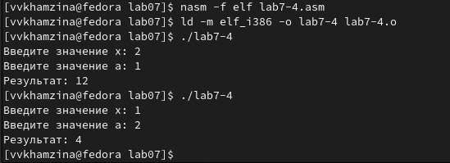

Figure 20: Запуск исполняемого файла

# 4 Выводы

В ходе данной лабораторной работы я изучила команды условного и безусловного переходов, приобрела навыки написания программ с их использованием, а также познакомилась с назначением и структурой файла листинга.